MEASTAHLFLEX Beton-Lichtschacht Stahlaufsatz 3-seitig

MEA Bautechnik

Eigenschaften

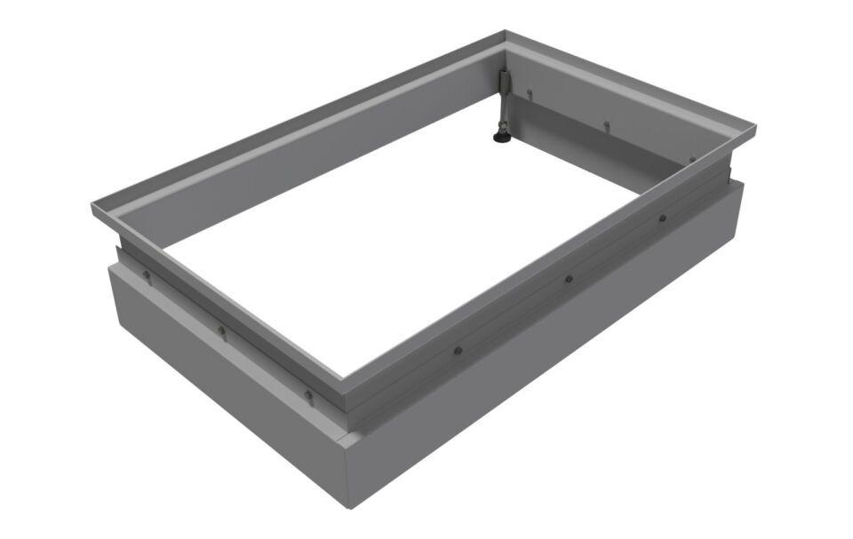

Oberfläche

verzinkt

Produkt

Aufsatz

Werkstoff

Stahl

Breite (mm)

800,00 - 1.520,00

Tiefe (mm)

500,00 - 1.000,00